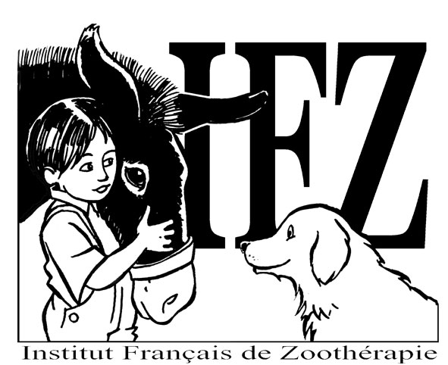 | « INSTITUT FRANÇAIS DE ZOOTHÉRAPIE » ©  Institut de Formation Professionnelle et de Recherche sur les pratiques de la Zoothérapie  SIRET 490 736 949 000 28 APE/8559A - SIREN 490 736 949 -  R.C.S. BOURGOIN JALLIEU TGI 490 736 949  Siège social : « Le Buisson Mont Velanne » 38620 – VELANNE –  Téléphone : 06 12 47 74 11 FAX 04 76 93 38 80  Courriel : info@institutfrancaisdezootherapie.com Sites Internet : www.institutfrancaisdezootherapie.com

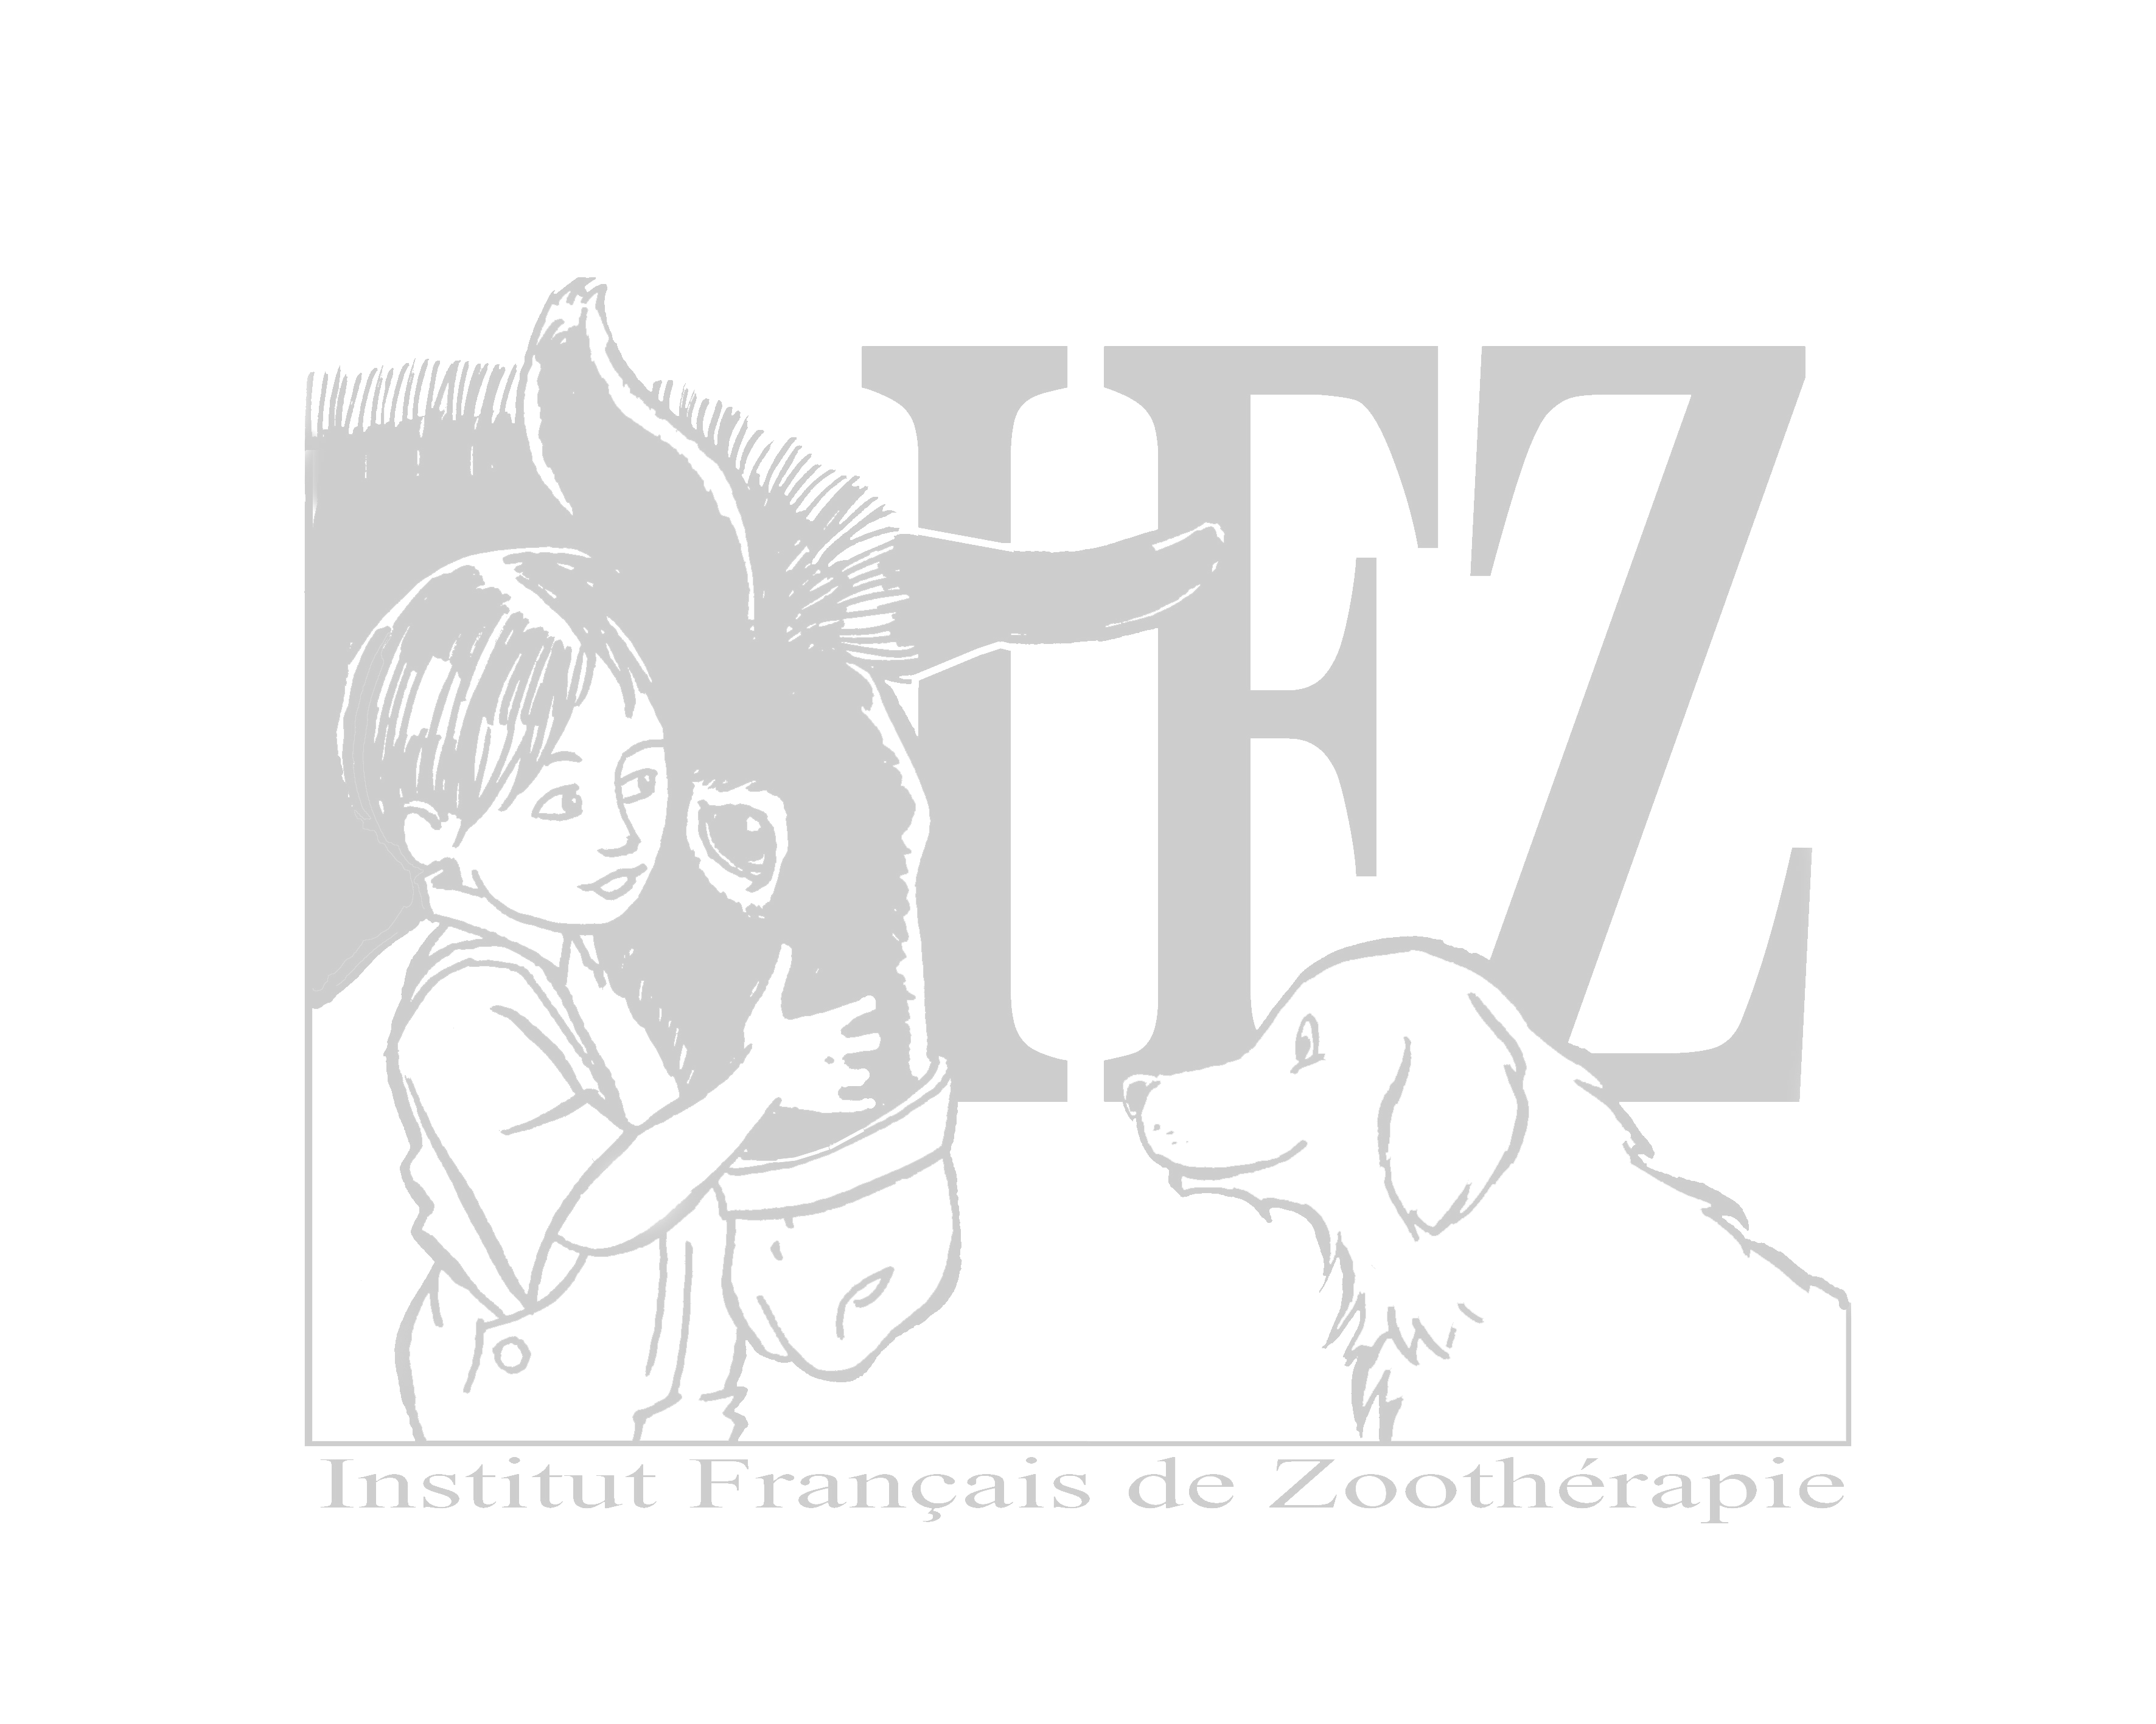
Paris Porte de Versailles mercredi 9 juin 2010
L’Institut Français de Zoothérapie organise le :
3ème COLLOQUE INTERNATIONAL SUR LES BIENFAITS DES MEDIATIONS ANIMALES
Sur le thème
« L’Enfant et la Médiation Animale »
« Les Maisons d’Éveil Spécialisées »
Si l’animal apparaît comme un révélateur pour l’enfant, il est important de reconnaître que la communication entre l’enfant et l’animal ne peut exister isolément de tout contexte.
En analysant les rapports que l’enfant développe à travers la médiation animale, cette dernière fournit de précieuses indications sur le fonctionnement de l’enfant.

La médiation animale permet de développer différents champs d’interventions aussi bien thérapeutiques, éducatifs et d’animations.
Il apparaît donc indispensable aujourd’hui de faire une distinction entre ces différents champs d’actions et de bien comprendre ce qu’est une intervention professionnelle en médiation animale. C’est aussi de repenser certains lieux d’apprentissage ou de scolarisation.

Au cours de cette journée, et afin de comprendre ces nouvelles perspectives, nous souhaitons ouvrir le débat dans trois domaines spécifiques :
- L’enfant en situation de handicap mental et la médiation animale notamment l’enfant autiste, trisomique, hyperactif,
- L’enfant en situation d’inadaptation sociale et la médiation animale
- L’enfant porteur de troubles spécifiques et la médiation animale :
- troubles spécifiques du développement du langage Dysphasies - dyslexies – dyscalculies
dysorthographies,,
- Troubles spécifiques du développement moteur – Dyspraxies – dyskinésie -
- Troubles spécifiques du développement émotionnel
Tous ces domaines seront également abordés à travers le projet des « Maisons d’Éveil Spécialisées » et leurs fonctionnements avec la médiation animale. Nous aborderons bien évidement le rôle du médiateur et notamment le chien.

Programme

8h 50 — 9h 15 Accueil des participants
9h 15 — 9h 30 Allocution de bienvenue de François BEIGER Fondateur et Directeur de l’Institut Français de Zoothérapie. Spécialiste sur la déficience mentale et sur l’inadaptation sociale. Membre du GIRIH (Groupe International de Recherche Interdisciplinaire sur le Handicap présidé par le Professeur Claude HAMONET)

9h 30 — 09h 45 Allocution du Président d’Honneur.

09 h 45 — 10h 00 Allocution de l’Invité d’Honneur Fondation Jérôme LEJEUNE

10h 00 — 10h 15 Conférence d’introduction par François BEIGER IFZ, sur les trois domaines abordés pendant cette journée et sur le projet « Les Maisons d’Éveil Spécialisées et la Médiation Animale » une autre approche pour l’enfant en difficulté.

10h 15 : Pause café

10h 30 : « Comportement du chien médiateur »
►La psychologie du chien
Joël DEHASSE, Médecin vétérinaire comportementaliste chien et chat

10h 50 : 1er Domaine abordé : « L’enfant en situation de handicap mental et la médiation animale »

►Introduction du sujet
François BEIGER, psychanalyste en médiation animale, zoothérapeute, fondateur de l’Institut Français de Zoothérapie

►L’Enfant autiste est la médiation animale
Aurélie JEAN, psychologue clinicienne-zoothérapeute chargée de cours sur l’autisme et la médiation animale, Isère

►L’enfant porteur d’une trisomie 21
Pédiatre Fondation Jérôme LEJEUNE, Paris

►Témoignage d’un parent d’enfant en situation de handicap
Ce que des séances de thérapie par médiation animale ont apporté à l’enfant.

12h 00 : Discussions

12 h 20 – 13h 30 Repas libre

13h 40 : 2e domaine abordé : « L’enfant en situation d’inadaptation sociale et la médiation animale »

►Introduction du sujet
François BEIGER
►L’enfant en situation d’inadaptation sociale et la médiation avec le cheval

►La zoothérapie, une contribution pour l’enfant en situation de rupture du lien d’attachement.
Georges-Henri ARENSTEIN, psychologue, expert auprès des tribunaux, chargé de cours à l'Université du Québec à Montréal.

►Inadaptation sociale processus cognitifs
Un pédopsychiatre (en attente de confirmation)

►Le rôle d’accompagnement de l’éducateur
Un éducateur social (en attente de sa confirmation)

14h 40 : Discussions

15h 00 : Pause café

15h 15 : 3e domaine abordé : « L’enfant porteur de troubles spécifiques et la médiation animale »

►Prise en charge pédagogique et éducatif d’un enfant déficient intellectuel.
Fondation Jérôme LEJEUNE

►La Maison d’éveil et la médiation animale, une complémentarité indispensable dans le champ éducatif de l’enfant porteur de dysphasies - dyslexies – dyscalculies
Aurélie JEAN, psychologue clinicienne-zoothérapeute chargée de cours à l’Institut Français de Zoothérapie

►L’enfant en situation de handicap moteur et le poney

►La zoothérapie un soutien auprès des enfants en situation de carence de maman
Georges-Henri ARENSTEIN, psychologue, expert auprès des tribunaux, chargé de cours à l'Université du Québec à Montréal.

16h 30 : Discussions

16h 35 : Synthèse sur la journée et vision d’avenir.

17h 00 : Fin du colloque

Ce programme est provisoire. Nous attendons certaines confirmations d’intervenants professionnels.
Vous en serez informé chaque semaine par le site et notre lettre d’info.

